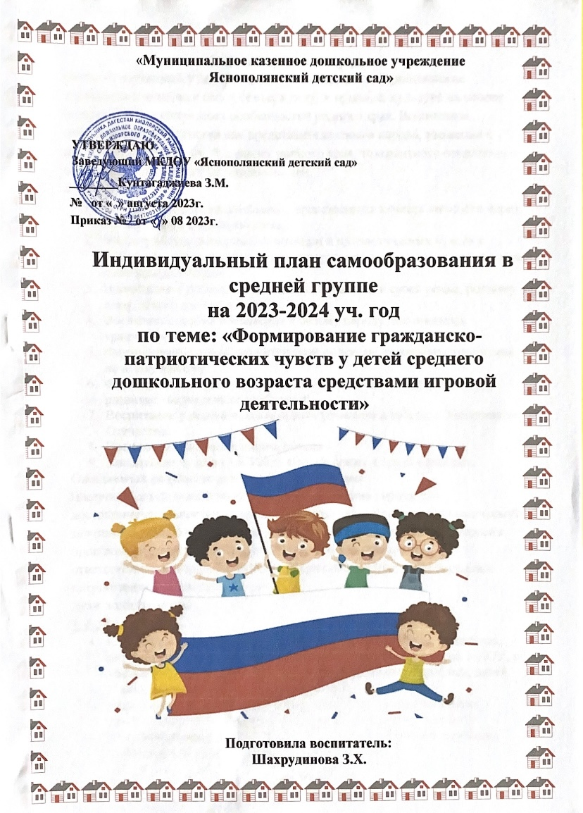

***2. Цель и задачи программы***

**Цель:** Формировать у детей дошкольного возраста патриотические отношения и чувства к своей семье, к селу, к природе, культуре на основе исторических и природных особенностей родного края. Воспитание собственного достоинства как представителя своего народа, уважения к прошлому, настоящему, будущему родного края, толерантного отношения к представителям других национальностей.

**Задачи**:

1. Формирование у дошкольников нравственных качеств личности через ознакомление с родным селом.
2. Формирование гражданской позиции и патриотических чувств к прошлому, настоящему и будущему родного края, чувства гордости за свою малую Родину.
3. Воспитание у ребенка любви и привязанности к своей семье, родному дому, земле, где он родился.
4. Воспитание любви и уважения к своему народу, его обычаям, традициям.
5. Формирование основ экологической культуры, гуманного отношения ко всему живому.
6. Формирование художественного вкуса и любви к прекрасному, развитие творческих способностей.
7. Воспитание у дошкольников чувств уважения и заботы к Защитникам Отечества.
8. Воспитание здорового образа жизни.
9. Воспитание чувства уважения к профессиям и труду взрослых.

**Ожидаемый результат реализации программы**

Наличие у детей знаний об истории возникновения города, его достопримечательностях, природных богатствах, социально-экономической значимости, символике родного края; возникновение стойкого интереса к прошлому, настоящему и будущему родного города, чувства ответственности, гордости, любви и патриотизма. Привлечение семьи к патриотическому воспитанию детей.

Дети должны **знать:**

4–5 лет.

* С удовольствием рассказывать о семье, семейном быте, традициях; активно участвовать в мероприятиях, готовящихся в группе, в ДОУ, в частности, направленных на что, чтобы порадовать взрослых, детей.
* Уметь рассказывать о своем родном селе.
* Рассказывать о желании приобрести в будущем определенную профессию (стать военным, пожарным, милиционером и т.д.).
* Участвовать в наблюдениях за растениями, животными, птицами, рыбами и в посильном труде по уходу за ними;

**Тематическое планирование**

Средняя группа (3–5 лет)

**Сентябрь**

|  |  |  |  |
| --- | --- | --- | --- |
| Тема: **«Моя семья».** | | | |
| **Взаимодействие с детьми** | **Практические работы с детьми** | **Взаимодействие с родителями** | **Взаимодействие с педагогами** |
| 1.Рассказы детей о членах семьи. 2.Рассмотрение альбома «Моя семья».  3.Чтение стихов и рассказов о семье.  4.Сюжетно – ролевая игра «Моя семья». | 1.Рисование на тему «Моя семья».  2.Обогащение с/ролевых игр «Дом», «День рождение». | Консультация: «Детям о правилах семейного этикета». |  |

**Октябрь**

|  |  |  |  |
| --- | --- | --- | --- |
| Тема: **«Мой любимый детский сад».** | | | |
| **Взаимодействие с детьми** | **Практические работы с детьми** | **Взаимодействие с родителями** | **Взаимодействие с педагогами** |
| 1.Беседа о важности труда всех людей, работающих в детском саду.  2. Чтение стихов о детском саде.  3. Экскурсия по детскому саду и знакомство с трудом сотрудников. | 1. Выставка детских рисунков на тему «Мой любимый детский сад». | «Загадки осени» (конкурс-выставка поделок). |  |

**Ноябрь**

|  |  |  |  |
| --- | --- | --- | --- |
| Тема: **«Моя малая Родина».** | | | |
| **Взаимодействие с детьми** | **Практические работы с детьми** | **Взаимодействие с родителями** | **Взаимодействие с педагогами** |
| 1.Чтение стихотворения М. Матусовского «С чего начинается Родина?».  2.Рассматривание иллюстраций с изображением природы различных уголков нашей Родины. |  | Конкурс рисунков «Моя мама лучше всех». |  |

**Декабрь**

|  |  |  |  |
| --- | --- | --- | --- |
| Тема: **«Мой город, в котором я живу»** | | | |
| **Взаимодействие с детьми** | **Практические работы с детьми** | **Взаимодействие с родителями** | **Взаимодействие с педагогами** |
| 1. «Мое село», рассматривание альбома о селе Ясная  Поляна.  2. Знакомство с флагом России | 1.Сюжетно – ролевая игра «Почта» (на знание адреса дома и детского сада).  2. Аппликация флага России. | Консультация: «Воспитание нравственно – патриотических чувств у детей среднего дошкольного возраста». |  |

**Январь**

|  |  |  |  |
| --- | --- | --- | --- |
| Тема: **«Русская народная культура».** | | | |
| **Взаимодействие с детьми** | **Практические работы с детьми** | **Взаимодействие с родителями** | **Взаимодействие с педагогами** |
| 1.«Русский народный костюм» (познакомить детей с старинными одеждами).  2. «Масленица» - развлечение для детей. | 1. Иллюстрации: «Дымковская игрушка»; «Русская матрешка».  2.Подбор и оформление практического материала по теме «Народное творчество» - стихи, загадки, дидактические игры. | Участие в акции «Покормите птиц зимой» - изготовление кормушек |  |

**Февраль**

|  |  |  |  |
| --- | --- | --- | --- |
| Тема: **«Защитники Отечества»** | | | |
| **Взаимодействие с детьми** | **Практические работы с детьми** | **Взаимодействие с родителями** | **Взаимодействие с педагогами** |
| 1.НОД «Главные праздники России».  2.Подготовка и проведение праздника «День защитника Отечества». | 1.Спортивный праздник, посвящённый Дню защитника Отечества.  2.Изготовление поздравительных открыток ко Дню Защитника Отечества. | 1.Участие родителей в фотовыставке «Мой папа самый лучший»  2.Консультация для родителей «Как вырастить защитника» |  |

**Март**

|  |  |  |  |
| --- | --- | --- | --- |
| Тема: **«Очень я люблю маму милую мою».** | | | |
| **Взаимодействие с детьми** | **Практические работы с детьми** | **Взаимодействие с родителями** | **Взаимодействие с педагогами** |
| 1.Беседа о мамах. Составление рассказов на тему «За что я люблю свою маму. Как я помогаю ей».  2.Продуктивная деятельность «Цветок для мамы» - открытка | 1.Фотовыставка в группе «Я и моя мама»  2.Обогащение с/ролевых игр «Дом», «Дочки – матери», новыми атрибутами | Консультация «Значение рисования, лепки и аппликации для всестороннего воспитания и развития ребенка» |  |

**Апрель**

|  |  |  |  |
| --- | --- | --- | --- |
| Тема: **«Наши космонавты»** | | | |
| **Взаимодействие с детьми** | **Практические работы с детьми** | **Взаимодействие с родителями** | **Взаимодействие с педагогами** |
| 1.Рассказ воспитателя о космонавтах (с просмотром видеофильма).  2. Беседа: «Космос» | 1.Викторина «Что вы знаете о космосе».  2.Выставка работ детского творчества «Космос глазами детей». | 1.Книга загадок и рисунков «Космос»- совместное творчество детей и родителей |  |

**Май**

|  |  |  |  |
| --- | --- | --- | --- |
| Тема**: «Этот День Победы».** | | | |
| **Взаимодействие с детьми** | **Практические работы с детьми** | **Взаимодействие с родителями** | **Взаимодействие с педагогами** |
| 1.Беседа о 9мае.  2.Рассматривание иллюстраций войне. | Изготовление праздничных открыток. | Консультация для родителей «Воспитаем детей патриотами» |  |

***Взаимодействие с родителями***

Особую значимость при решении задач патриотического воспитания имеет тесный контакт с семьей воспитанника. Родители оказывают большую помощь, активно участвуют в жизни детского сада, проявляя выдумку, фантазию, энтузиазм. С их участием проводятся:

* Выставки рисунков, поделок: «Моя мама лучше всех», «Моя семья» и др.
* Оформление групповых комнат.
* Благоустройство ДОУ.
* Труд бытовой в природе.
* Утренники, праздники, соревнования.
* Природоохраняемые акции «Изготовление кормушки» и др.

Патриотическое воспитание осуществляется во всех направлениях работы с детьми: в ознакомлении с окружающим и с художественной литературой, развития речи, музыке, изобразительном искусстве.

* художественная литература;
* аудиозаписи с песнями военных лет;